附件一
桃園縣私立方曙高級商工職業學校
105學年度「國中教師職群增能校外參訪」研習報名表

學校名稱
姓 名 |  | 職 稱
身份證字號  (保險用) |  | 生日  (保險用)
聯絡電話 |  | 手機 | (緊急連繫)
聯絡地址 | □□□
集合地點調查  (請擇一) | □12/02(五)早上07:30於本校—方曙商工集合  □12/02(五)早上08:30於桃園火車站出口遠東百貨集合  ※本研習參與教師須全程搭乘本校專車進行參觀活動  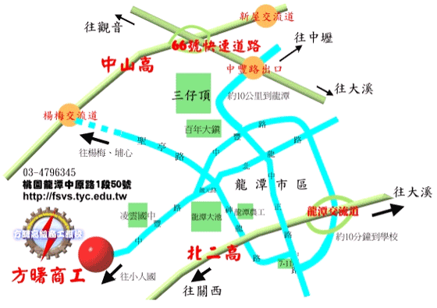  ※活動當天因要進入航空管制區，請攜帶有效證件以備臨時查驗。
注意事項 | - 請於11月30日（三）前至全國教師在職進修資訊網並填寫報名表傳真至03-4092038 徐浩哲組長收，以便安排保險事宜。名額有限，請儘速報名！（本表不敷使用請自行影印）  2.研習參與教師須全程搭乘本校專車進行參觀活動。
本校地址：桃園縣龍潭鄉中原路一段５０號
聯絡電話：03-4796345#168 葉芳君主任、徐浩哲組長

